**LAPORAN ACTIVITY**

Mata Praktikum : Jaringan Komputer

Kelas : 3IA24

Praktikum ke- : 3

Tanggal : 31 Oktober 2023

Materi : DHCP

NPM : 50421704

Nama : Juan Samuel Christopher

Ketua Asisten : Madanil

Nama Asisten :

Paraf Asisten :

Jumlah Lembar : 4



**LABORATORIUM TEKNIK INFORMATIKA**

**UNIVERSITAS GUNADARMA**

**2022/2023**

**LISTING**

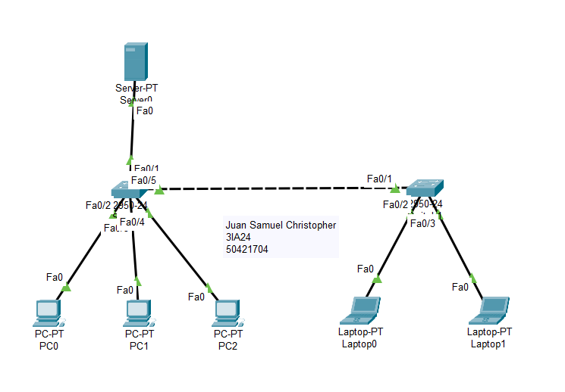

**IP Config & Service Server**

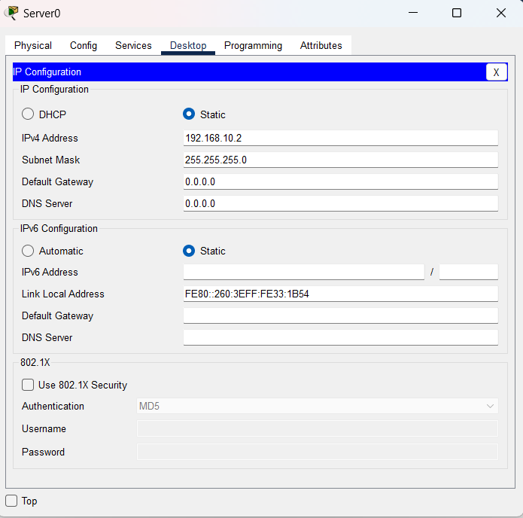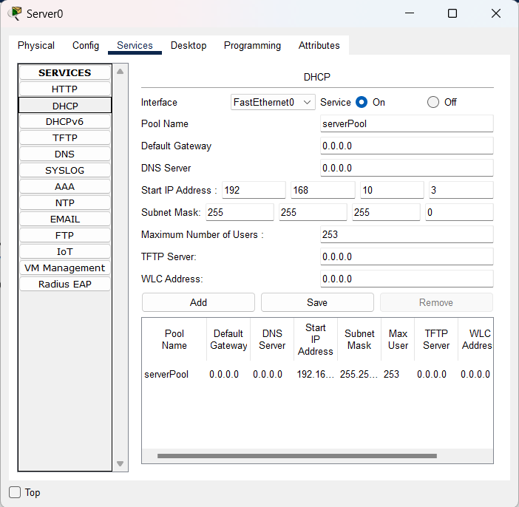

**IP Config PC**

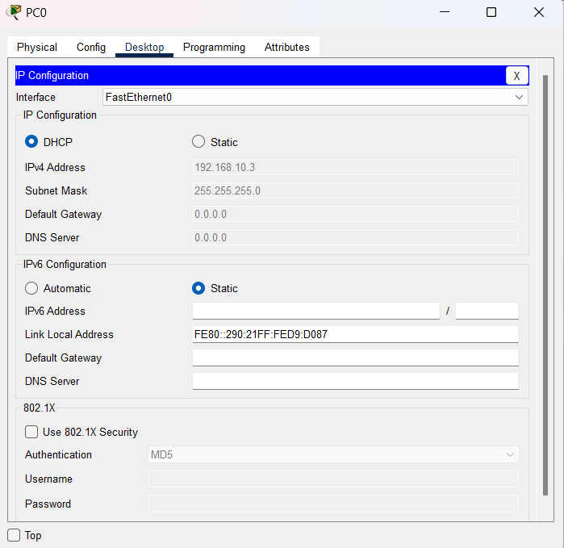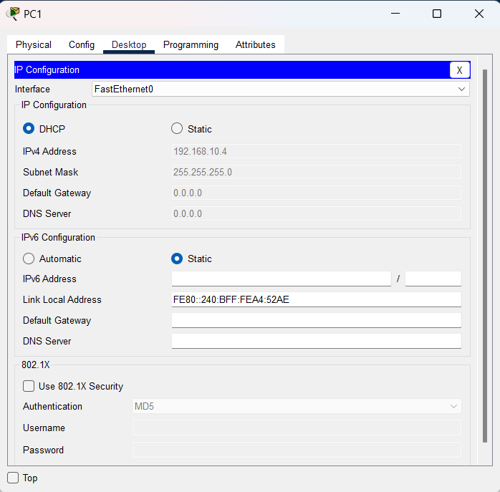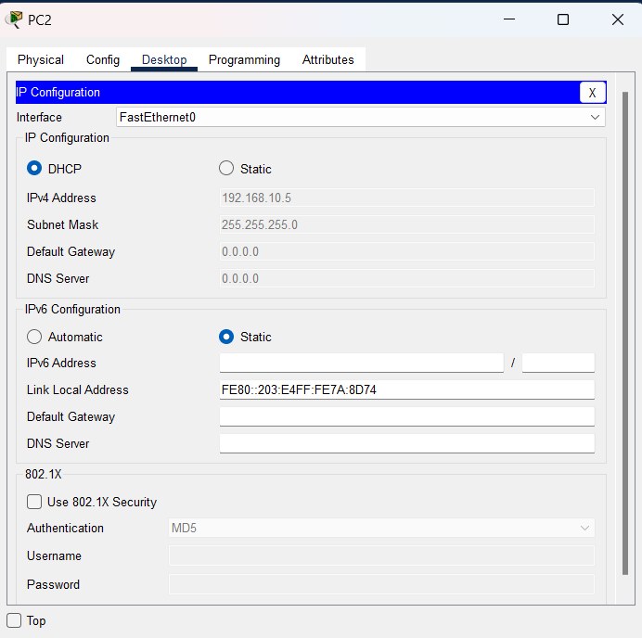

**IP Laptop**

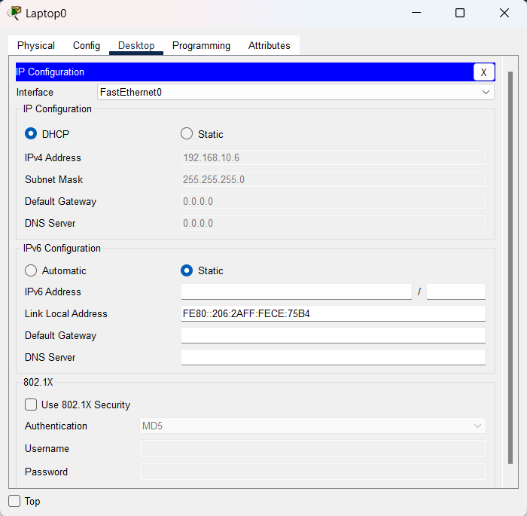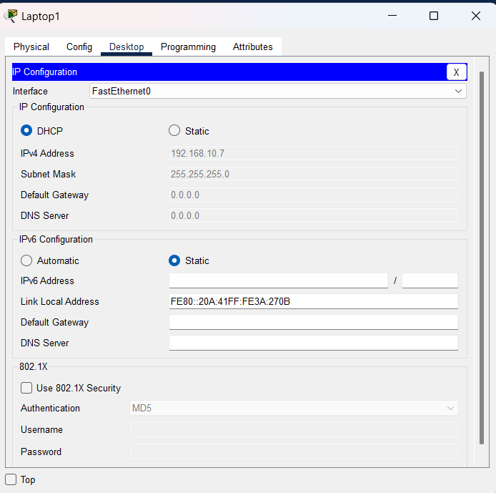

**OUTPUT**

**DHCP**



**Sample PDU**

